«ВЕСЕЛІ НОВОРІЧНІ СВЯТА»

Тип за складом учасників: груповий.
Тип за мірою реалізації міжпредметних зв`язків: надпредметний.
Тип за тривалістю виконання: середньостроковий.
Тип за результатом діяльності: інформаційно-ігровий.

Мета та завдання:
- дізнатися як святкують Новий рік у різних країнах світу і в рідній Україні;
- спонукати учнів до самостійної, пошукової, творчої роботи;
- розширити уявлення дітей про народні святкування Нового року та Різдвяних свят;
- розвивати інтерес до минулого українського народу;
- виховувати шанобливе ставлення до звичаїв та обрядів українців;
- сприяти розумінню дітьми духовних скарбів нашого народу.
Обладнання: ілюстрації із зображенням зимових свят, таблиці проектів, маски, костюми, народні страви.

ХІД УРОКУ
І. Організація класу.
ІІ. Актуалізація опорних знань.
- Який день зими, по-вашому, найкращий? Чому?
- Прочитайте слова, пройшовши лабіринт, і дізнайтесь, чия відповідь була правильною.
В Н Й І
О И Р К
- А чому саме Новий рік, дізнайтеся прочитавши речення, роз’єднавши слова.
уцейденьказкувгостікличутьлюди
такведетьсяспоконвік
борікякийпочнетьсязчуда,
будещедримцілийрік.

ІІІ. Оголошення теми.
Новий рік – одне із загадковіших свят, і не тільки тому, що його очікування й святкування пов’язане зі святом добрих казок і магії, а ще й тому, що в культурній загальнолюдській традиції це, мабуть, єдина знаменна подія, що протягом століть і щорічно відзначається людьми у всіх країнах і на всіх континентах.

ІV. Бесіда про етапи підготовки до проекту.
Сьогодні ми помандруємо різними країнами світу і познайомимося із традиціями святкування Нового року, а допоможуть нам у цьому групи: «Історики», «Мандрівники», «Свято в Україні», «Колядники».
Після розподілу завдань ви приступили до їх виконання.
Що ви робили спочатку?
Де знаходили інформацію?
Хто вам допомагав?

V. Презентація робіт
1. Група «Історики»

Група розповідає про історію виникнення свята Новий рік. Святкування Нового року в Єгипті, у Вавілоні, на Русі. Декілька версій появи Діда Мороза.

- Виступ групи «Мандрівники».

Учні розповідають про традиції святкування Нового року в різних країнах світу, а саме: у Великобританії, Німеччині, Франції, Естонії, Греції, Італії, Іспанії, Туреччині, Росії, Японії, Китаю, Кореї, Непалу, Південно-Східній Азії, Австралії та Океанії, Америці. Діти демонструють малюнки країн, про які розповідають.

3. Виступ групи «Свято в Україні»
Учні розповідають про святкування Нового року в Україні, про народні прикмети, прислів’я та приказки, загадки. Діти виконують новорічні пісні та водять хоровод навколо ялинки.

4. Виступ групи «Колядники»
Учні розповідають про календарно-обрядові свята, про звичаї святкування Різдва в Україні та інших країнах світу, та про різдвяно-новорічні страви.
Усі учні класу виконують пісню «Новогодняя»

VІ. Підсумок уроку
1. Рефлексія
Учні пригадують, які групи і з якою інформацією виступали. 2.Виставка дитячих проектів, малюнків.

Додаток до уроку «Веселі новорічні свята»

І. група «Історики»
Історія свята Новий рік сягає глибокої давнини. Протягом довгого часу давні римляни святкували Новий рік на початку березня, поки Юлій Цезар не ввів новий календар. Таким чином, датою зустрічі Нового року став перший день січня – місяця, названого на честь римського бога Януса. У Древньому Єгипті Новий Рік святкувався під час розливу ріки Ніл, що приблизно відбувалося в кінці вересня. Розлив Нілу був дуже важливим, тому, що тільки завдяки йому в сухій пустелі проростало зерно. У Новий рік статуї бога Амона, його дружини і сина ставили в човен. Човен плавав по Нілу впродовж місяця, дійство супроводжувалося співом, танцями і святковими гуляннями. Потім статуї зносили назад у храм.

У Вавілоні (зараз територія сучасного Іраку) Новий рік зустрічали навесні. Під час свята цар на кілька днів залишав місто. У його відсутності народ гуляв, радів і міг робити все, що заманеться. Коли цар урочисто повертався до міста, свято завершувалося, а народ повертався до повсякденної роботи. Так щороку люди починали життя заново.

Стародавні кельти, жителі Галії (зараз територія частини Англії та території сучасної Франції) зустрічали Новий рік наприкінці жовтня. Свято мало назву Samhain від «summer`s end» (кінець літа). Кельти у Новий рік прикрашали оселю омелою, щоб відлякувати привидів. Вважалося, що духи мертвих повертаються до осель саме в Новий рік.

У середні віки Новий рік уже активно відзначався в багатьох державах. З Х по ХV ст. початком нового року на Русі вважалося 1 березня. В ХVст. Свято було перенесено на 1 вересня. В 1699 році цар Петро Перший видав указ, яким наказав вважати початком року1 січня. Схожі перетворення відбулися і в середньовічній Англії. Новий рік відзначався в березні, але в 1752 році рішенням парламенту дата святкування була перенесена на 1 січня.

Однак, незважаючи на сезонні й традиційні розходження у святкуванні Нового року, є в цьому святі спільний символ, без якого не обходиться жоден Новий рік – це Дід Мороз.
Існує декілька версій його появи. В одних країнах Дідом Морозом вважали гномів, а в інших – середньовічних мандрівників-жонглерів, які співали різдвяні пісні, або мандрівні продавці дитячих іграшок.
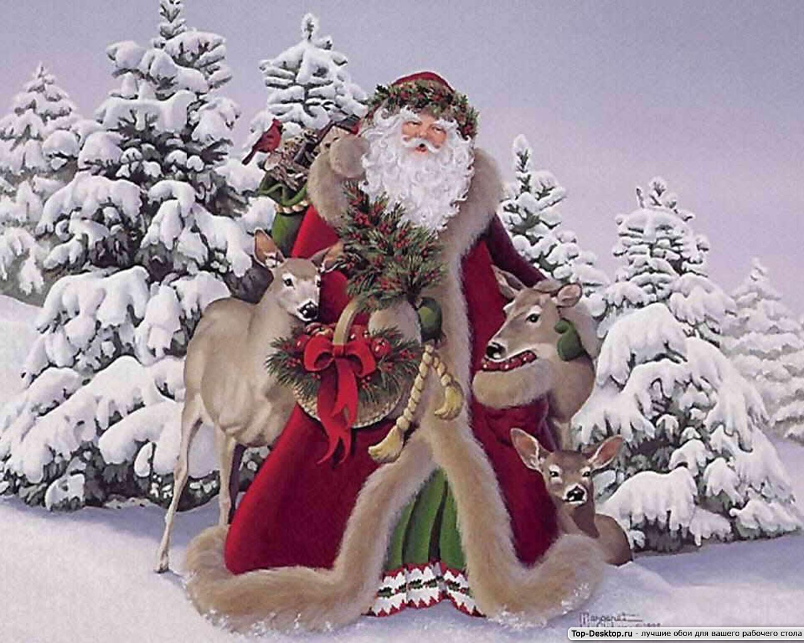

У різних країнах доброго дідуся називають по-різному: в Іспанії – Папа Нобель, у Румунії – Мош Джарілє, в Голландії – Синте-Клаас, в Англії й Америці – Санта-Клаус, а в Україні – Святий Миколай. Костюм Діда Мороза з`явився не відразу. Спочатку зображували його в плащі. Голандці, до початку ХІ ст.. малювали його струнким чоловіком, який курить люльку, який вправно прочищає димарі. Через які потім закидає подарунки дітям. Наприкінці того самого століття Діда Мороза одягли в червону шубу, яка була оздоблена хутром. В 1860 році американський художник Томас Найт домалював Дідові Морозу бороду. Через деякий час англієць Тенніел створив образ добродушного товстуна. Із таким Дідом Морозом всі ми дорбе знайомі. Найдавніша традиція зустрічати Новий рік, як правило, пов’язана з повір`ям «як Новий рік зустрінеш, так його й проведеш». Люди чекають від цього свята чудес, нових успіхів, щастя й зустрічають його відповідно до традицій свого народу.

ІІ група «Мандрівники»

Великобританія
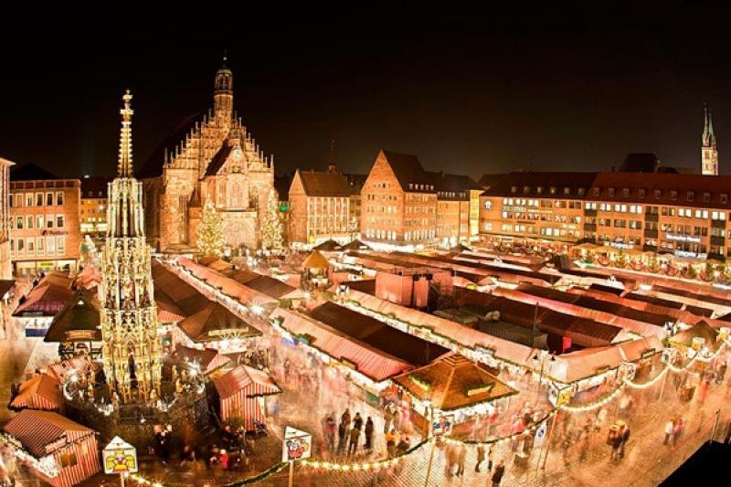
Жителі туманного Альбіону обов’язково дотримуються звичаю надсилати листівки з різдвяним сюжетом усім знайомим. А ще в переддень Нового року в будинку повинен панувати зразковий порядок: підлога виметена, одяг акуратно складений, годинник заведений, музичні інструменти настроєні, столове срібло начищене, ліжка застелені, борги сплачені. Із настанням півночі господар широко відчиняє двері, щоб старий рік пішов, а новий заходив до оселі. Потім вікна й двері зачиняються, і виконується пісня «Чи забути колишнє кохання». Із цієї хвилини чекають першого гостя. Від того, хто перший увійде до оселі, залежить щастя в наступному році. Вважається, що жінки приносять нещастя , так само як і блондини, або брюнети; щасливим кольором волосся вважається рудий. Але існує правило і для гостя – йому потрібно принести з собою для господарів корж, віскі й маленький шматочок вугілля. Вугілля слід кинути в сімейний камін, побажавши, щоб у будинку завжди палав вогонь. В Об’єднаному Королівстві замовляють подарунки у Father Christmas (буквально - Батько Різдва).
Йому пишуть докладного листа переліченням бажаних подарунків, який кидають у камін. Дим із труби доставить список бажань прямо за призначенням. Англійці дарують подарунки одне одному приблизно однакової вартості. У сімейному колі розподіл подарунків, дуже часто, проводиться старим способом – жеребкуванням.

Німеччина
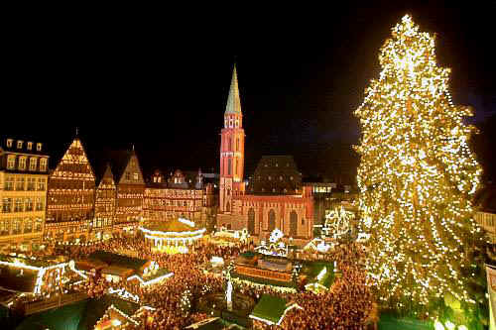
Різдво в Німеччині – свято сімейне. Уся родина обов’язково повинна зібратися за одним столом. У цей день відбувається церемонія вручення подарунків. Наприкінці новорічного банкету дарують пряника. У ХVІ столітті це « справжє диво з борошна цукру та родзинок» іноді досягало цілої лавки. Іноді можна зробити подарунок усім своїм друзям: берете «лавку із праника» і вперед, із Новим роком народ вітати. Одному – ніжку, іншому – спинку. А ще у Південній Німеччині й Австрії часто дарують скляних або порцелянових поросят, що є скарбничками.

Франція

Французький Дід Мороз – Пер Ноаль – приходить у новорічну ніч і залишає подарунки в дитячих черевичках. Той, кому дістається біб, запечений у новорічний пиріг, отримує титул «бобового короля», і у святкову ніч всі коряться його наказам. Ще одна ознака свята – Сантони – дерев`яні чи глиняні фігурки, які ставлять біля ялинки. У Франції на Різдво дарують все що заманеться, хоча й дотримуються дещо суворіших правил, ніж за океаном. Так парфуми може дарувати тільки чоловік своїй дружині, такий подарунок від іншого джентльмена вважається не дуже пристойним.

Естонія
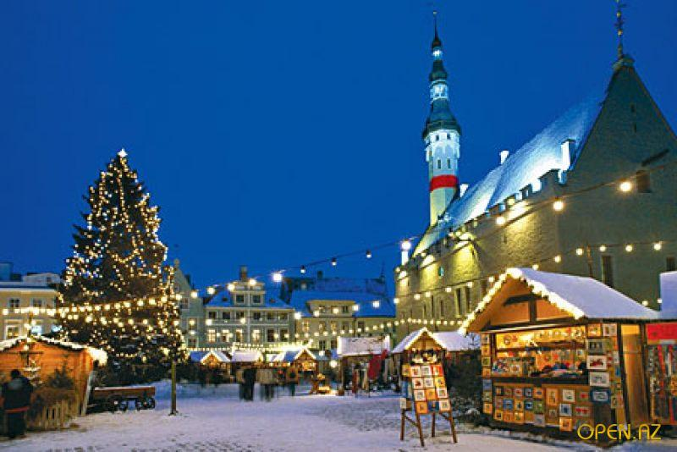
В Естонії щастя приносить, як відомо, зустріч із сажотрусом зі знаряддями ремесла – високим циліндром і гирею на мотузці з йоржиком. Тому в Естонії найпоширенішим різдвяним подарунком є глиняний, або ганчірковий сажотрус, забруднений сажею.

Греція
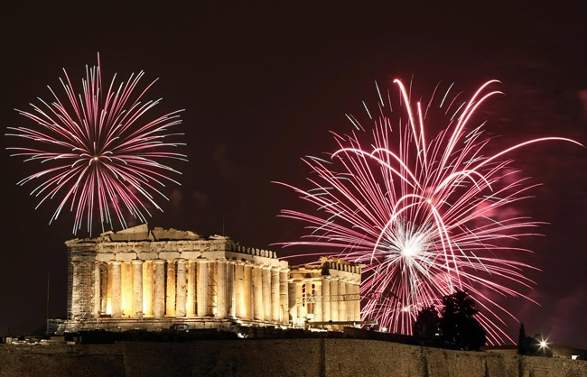
У Греції після настання півночі, господиня виходить у двір і розбиває об стіну плід граната. Якщо зернята розлетілись далеко по подвір`ю, то родина буде щаслива, а поля дадуть багатий урожай. Греки останнім часом частіше дарують одне одному нову колоду гральних карт.

Італія
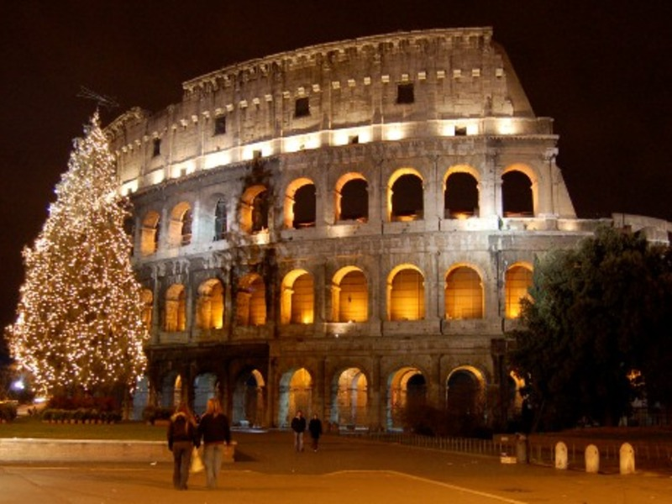
В Італії в новорічну ніч усі голосно кричать. Італійці – любителі голосно розмовляти, але в Новий рік офіційно дозволено кричати щосили, прощаючись із старим роком. Вважається, що Новий рік слід зустрічати з чистим серцем, позбувшись поганих намірів і від усього непотрібного, викинувши його у вікно (на вулицю викидають старі речі). На Новий рік дітям розповідають казку про Ла Бефану, яка через димар пробирається в будинок до гарних дітей і кладе подарунки в черевичок. Гостей пригощають піцею, сухими фініками, печеними бобами. Із сивої давнини в Італії на Новий рік їдять сушений у гронах виноград, суп із чечевиці, круті яйця.

Іспанія
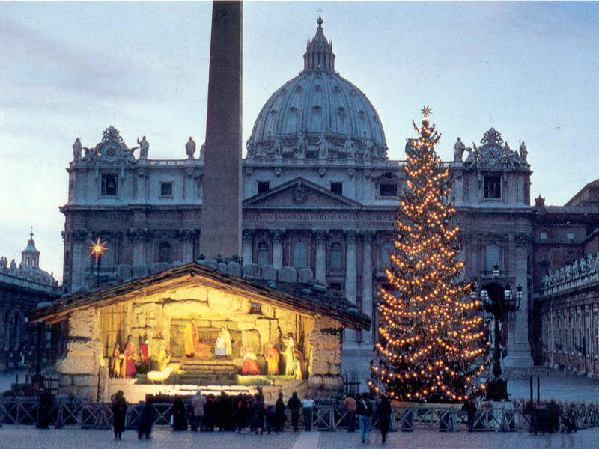
В Іспанії за традицією жителі виходять на вулицю й вирушають на центральну площу їсти виноград. У Мадриді жителі іспанської столиці під бій годин з`їдають дванадцять виноградних ягід. Кожна виноградинка – за один із дванадцяти прийдешніх місяців. Виноград їдять на головний шлунок, а на вечерю їдять індичатину або баранину. У новорічну ніч не подають улюблений суп із часнику: уважається, що запах часнику може налякати Новий рік і надовго забезпечить поганий настрій. Зате солодку халву - туррон наприкінці грудня готують усюди, додаючи родзинки, горіхи, шоколад – уважається, що все це є запорукою благополуччя в Новому році.

Росія
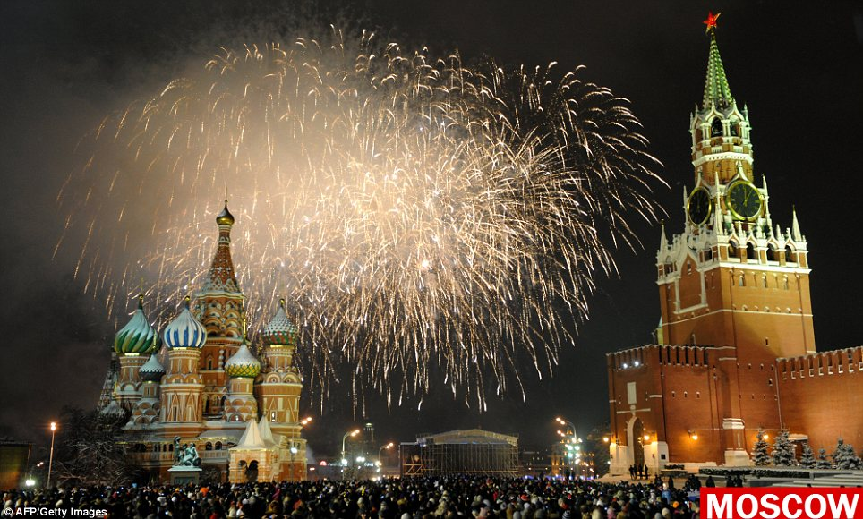
Традиція святкування Нового року в Росії – запозичена із західної культури. Це пояснюється двома причинами – по-перше, прихід християнства майже цілком знищив язичеські традиції зустрічі нового року і проводів старого. По-друге, знать і дворянство в Росії запровадили нові західні звичаї, що згодом були сприйняті простим людом і стали народними. Кожна епоха приносила щось нове. Слов`янські язичники – переодягнених скоморохів та блазнів. Петро Перший та наступні правителі принесли новорічну ялинку з іграшками, феєрверки, Діда Мороза та новорічний стіл. А Радянський Союз дав нам Діда Мороза зі Снігуронькою, обов’язкові мандарини на столі та бій курантів.

Японія
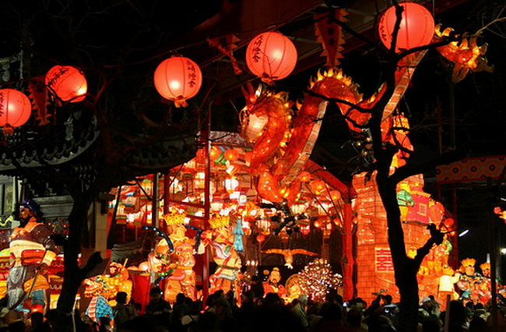
У японців існує традиція: перед Новим Роком дарувати листівки із зображенням тварини, яка символізує Новий рік. Дарують також іграшки й сувеніри. Однією із прикрас японського дому перед Новим роком є кадомацу («сосна коло входу»). У Японії бронзові дзвони буддійських храмів відбивають у новорічну ніч 108 ударів. Японці вважають, що кожний із цих ударів виганяє одну із 108 пагубних звичок, які затьмарюють життя людини. У це дивне свято японці одягають кімоно й роблять неймовірно складні зачіски. Японський Новий рік неможливо без моти – круглого хліба із клейкого рису. Маленькі колобки із цього тіста фарбують у різні кольори й нанизують на гілочки. На новорічний стіл подають страви, яким притаманна особлива сила: зацукровані скибочки морської капусти означають побажання щастя, біла квасоля – здоров`я, ікра – багатодітність. До новорічного столу готують також і традиційні страви: рисове печиво – символ достатку в родині, довгі, тонкі макарони – «тошікоші соба», що символізують довголіття, страви з гороху, щоб було здоров`я, а серед риб обирають коропа, який уособлює силу.1 січня японці традиційно всією родиною відвідують храм.

Корея
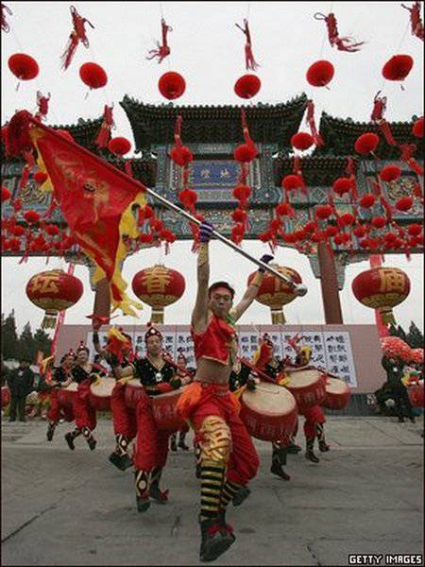
У Кореї всю новорічну ніч заведено проводити на ногах. Дівчата стрибають вгору з дошки, покладеної на колоду. Хто вище стрибне, швидше заміж вийде. У деяких інших східно-азіатських країнах – у В`єтнамі, Монголії та ін. – головним аксесуаром Нового року є граблі, декоровані різноманітними дорогими прикрасами. Саме ними в новорічну ніч «вгрібають щастя».

Америка
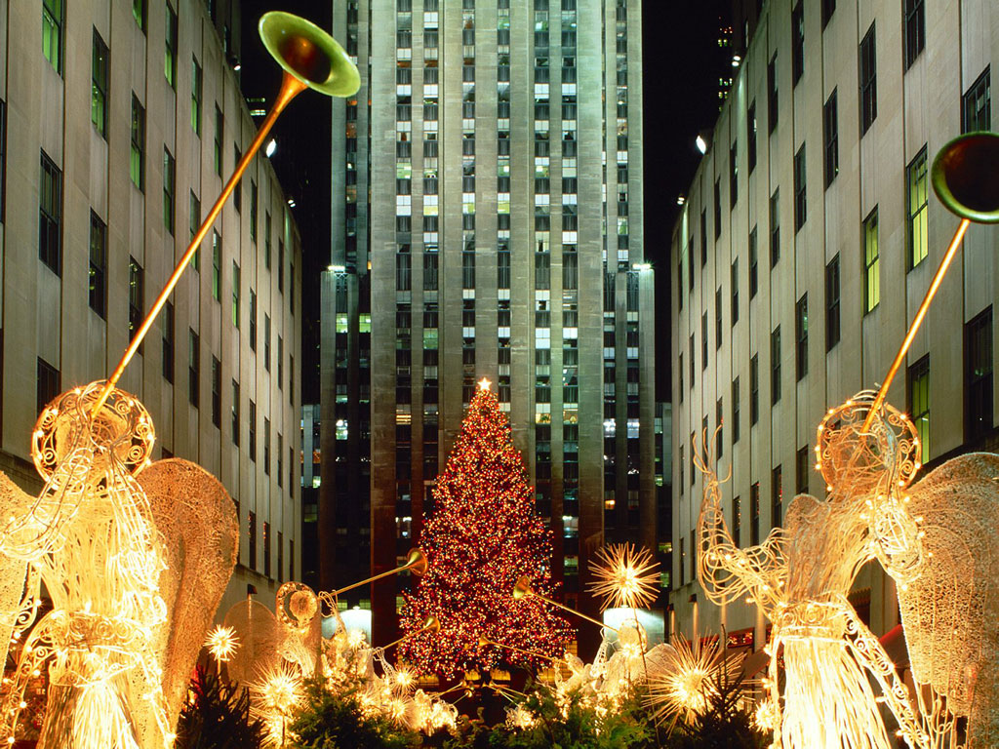
В Америці основну увагу приділяють не власне подарунку, а його обгортці – коробкам та коробочкам, футлярам та футлярчикам. У різдвяний вечір родина й друзі із захватом розглядають подарунки, що можуть бути загорненими в де6сять обгорток, як капустина. В індіанців Північної Америки навахо звичай зустрічати Новий рік біля вогнища на лісовій галявині. Вони танцюють в білих вбраннях, обличчя пофарбовані в білий колір, в руках паличка з кульками з пір`ям на кінцях. Танцюристи намагаються бути якомога ближче до вогню, і коли кульки спалахують, вони радіють. А потім з`являються шістнадцятеро могутніх чоловіків, які несуть яскраво-червону кулю й під музику за допомогою мотузки піднімають її на вершину високого стовпа. Усі кричать: «Нове Сонце народилося!»

Виступ ІІІ групи «Свято в Україні»
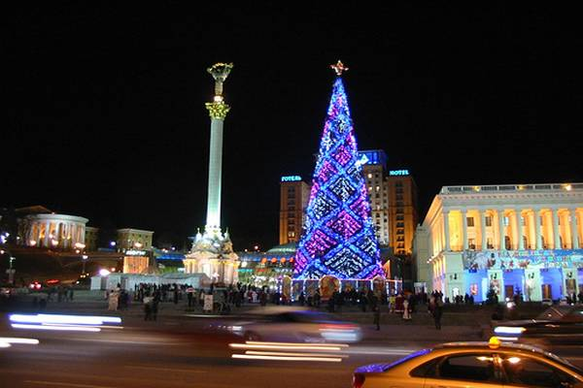
У давні часи рік розпочинався в березні, у пору весняного рівнодення, коли за українською міфологією, було створено світ і людину. Згідно з календарем, 1492 рік починався з 1 вересня.
Указом від 15 грудня 1699 року Петро І запровадив римський календар і тим самим встановив новий початок року: за 31 грудня 7208 року «Від створення світу» настало 1 січня 1700 року нашої ери. У церковних відправах цей календар діє до цього часу.
У повсякденному житті ми користуємося дещо виправленим календарем, так званим «новим стилем».
Найулюбленішим святом дітей є Новий рік, що відзначається в Україні в ніч із 31 грудня на 1 січня.
У січні почали святкувати в Україні, як і в Росії, з початку ХVІІІ ст. Тоді ж в Україні з`явилася і новорічна ялинка, що прийшла на зміну Дідуху – солом’яному снопові, який убирали до свята медяниками, горішками і ставили на покуті. Стояв він у хаті протягом усіх новорічних свят.
О тій самій порі, відчувши ялинковий дух в оселях, до наших місць уперше завітав Дідусь Мороз. А раніше до наших предків приходила на Новий рік богиня весни – Лада. Але ж свято перенесли на зиму, і вона, злякавшись лютих морозів чи, може, образившись, назавжди покинула наш край.
А Дідусь Мороз любить холод. Він сам тепленько зодягнеться й дітей на святах морозить. А потім ще й питає: «Чи ви не змерзли, діти?». Але ви йому вибачайте. Бо він влаштовує веселі новорічні свята, кладе дітям гарні подарунки під ялинку, тай взагалі дуже любить малечу. Та Дід Мороз засумував наодинці. Дружину шукати запізно – вже старенький. Посумував трохи і знайшов собі чудову помічницю й розрадницю – онучку Снігуроньку. А ви знаєте, що Дід Мороз дбає лише про українських, російських, білоруських дітлахів? До дітей інших країн приходить свій Дід Мороз, так наприклад на Новий рік до англійських дітей приходить Санта Клаус, до чехів – Микулаш, італійців – Бобба Наталє, до французів – Пер Нобель.
От ми потихеньку й наблизилися до самого свята. Власне воно починається ще 31 грудня, бо треба по-доброму попрощатися з минулим роком і гідно зустріти новий
Напередодні старанно прибирають у хаті, щоб Новий рік був чистим, і по можливості одягаються в нове. Ялинки ставлять і прикрашають за два – три дні до свята, щоб лишилося більше часу для приготування смачної святкової вечері.
З вечора 31 грудня рідня, друзі та сусіди вітають одне одного з настанням Нового року, а вранці вітають із Новим роком і бажають усього найкращого. Під Новий рік та 1 січня не можна ні з ким сваритися, бо це може спричинити великі нещастя в Новому році.

Виступ ІV групи «Колядно-обрядові свята».
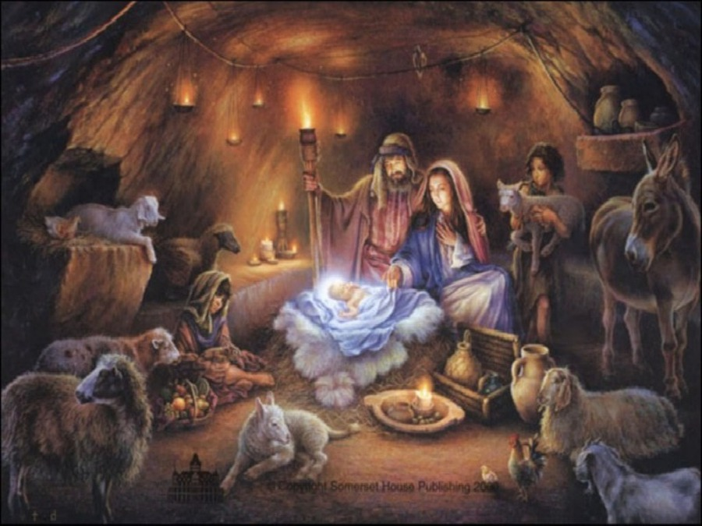
Різдво є найдавнішим святом. До цього свята готуються заздалегідь. Йому передують шість тижнів Пилипівського посту. У цей період люди пряли, ткали та готувалися до Різдва. 40 днів перед Різдвом вивчаються колядки, віншівки, готуються вертепні вистави. Вечір перед Різдвом називають Святвечором.
У цей час, заходячи до будь-якої оселі господарів вітають словами: «Добрий вечір, щедрий вечір, добрим людям на здоров`я».
У кожній оселі запалюють свічки та співають веселі пісні, бажаючи один одному щастя, радості, здоров`я. святвечір завжди сповнений тайни. Наші предки вірили, що тут бере початок життя в Новому році, у цей вечір встановлюються злагода, мир, достаток на весь рік. Тому заборонялося сваритися або завдавати комусь кривди, не можна ображати навіть тварин.
Напередодні Святвечора люди прибирали світлицю, готували спеціальну обрядову їжу – кутю та різні пісні страви, яких мало бути 12 (12 місяців у році, 12 апостолів у Христа). На столі мало бути представлено із саду-городу. Обов’язковими були смажена капуста, горох і квасоля, гречана каша, голубці, риба, борщ, картопля, коржі з маком, узвар, гриби. Найголовніша обрядова страва – кутя – варилася із товченої пшениці, заправлялася медом, маком, горіхами.
У день свята застеляли соломою домівку, на стіл під скатертину клали сіно (адже на сіні Матір Божа народила Христа), до сіна в кожний із чотирьох кутів столу господиня клала часник – щоб не приступали до хати злі сили, зерно – щоб був урожай, та монетки – щоб гроші в хаті водилися. На покуті за столом клали необмолочений сніп із житнього або пшеничного колосся, що зберігався ще із жнив. Називали його Дідух, бо в ньому як вважали предки, перебували духи дідів, прадідів, покровителів дому. Ці духи перебували на ниві, а як дожинали останній сніп, то вони переселялися в дідух.
Урочисто, з молитвами ставили коло дідуха кутю та узвар – для духів пращурів. Запалювали свічку.
У цей день ніхто нічого не їв, хіба що маленькі діти. І лише з появою на небі першої зірки вся родина сідала до столу. Сім`я починала вечеряти з куті, а далі їли всі інші страви, завершаючи вечерю знов таки кутею. Повечерявши, залишали на столі кутю та ще деякі страви і не прибирали ложок, щоб духи могли вночі прийти й повечеряти. Після вечері господарі не виходили з хати, лише діти носили вечерю.
Ніч перед Різдвом – свята ніч, тому цілу ніч горіло світло в кожному домі. Ранком першого дня Різдва дідух спалювали, а частину його залишали, щоб підв’язати нею плодові дерева – на добрий врожай .
Увечері 7 січня збиралися колядники і йшли по селу колядувати. На коляду їх ще зранку благословляв священик. Колядники брали із собою зірку, дзвоник і торбу на гостинці, скриньку на гроші. Гостинці призначалися самим колядникам, а гроші – церкві. Наступного дня йшли колядувати тільки по тих хатах, де мешкають дівчата. Для дівчат співали окремі колядки.
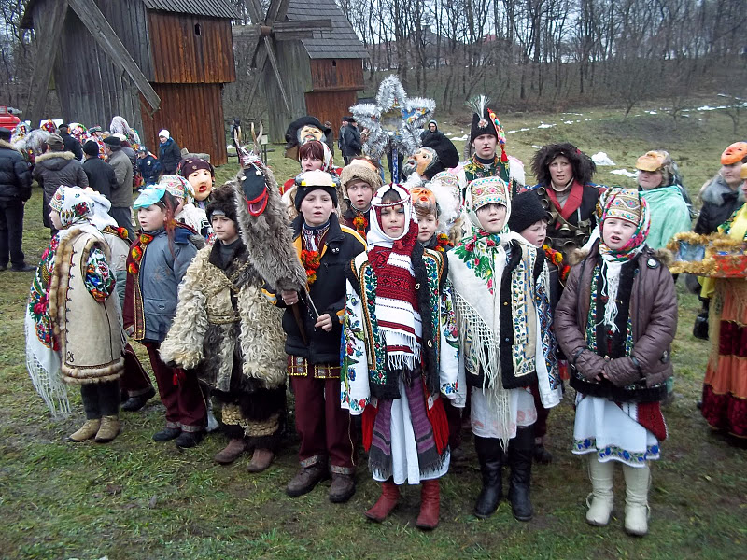
Хай за вікном хуртеча злиться,
А нам співати і радіти.
Горить ялинка у світлиці –
З Різдвом Христовим, любі діти!

Старий рік минає, Новий наступає!
Пане-господарю, великий володарю,
Дайте нам з полиці із медом пшениці
І ще щось такого до того смачного.
Новий рік приходить,
Щастя в дім приносить.
Старий рік минає,
Новий наступає,
Христос ся рождає!
Славіте його!
Колядники ходили від хати до хати і співали веселих пісень певного змісту – колядок на честь Коляди, а потім віншівок для господарів (величальних пісень). Чим кращою була коляда, тим більше жахалася її нечиста сила. Вона тікала кудись у яруги і сиділа там до ранку. А отже, світлим силам нічого не загрожувало.

Наступне різдвяне свято – Новий рік за старим стилем, який відзначається нині 14 січня. Йому передує Щедрий вечір (13 січня). До цього чудового вечора також готували святкову кутю, крім того , варили узвар і готували багато смачних страв, у тому числі і скоромних (тваринного походження).

Цієї ночі (за повір`ям стародавніх слов`ян ) народжувався Місяць Василько та молода й гаряча, небезпечна для людей Меланочка (блискавка). Українські народні свята збагатилися ще й християнськими традиціями. Отже, 13 січня був день Маланки – покровительки хатнього господарства та куховарства. А 14 січня відзначалося свято Василя Великого – покровителя хліборобства та свійських тварин (особливо свиней). От саме на свято Василя різали порося. Щедрий вечір мав бути справді щедрим, і тому господині намагалися прикрасити стіл всілякими гарними стравами.
Сідали вечеряти з появою першої зірки на небосхилі. Потім дівчата та хлопці в такому самому вбранні, як на Святвечір, вирушали полохати нечисту силу, щоб та не вкрала Місяця. Із зіркою та великими розшитими мішками молодь ходила щедрувати від однієї господи до іншої.
Щедрівки – це чудові народні пісні, які надійшли до нас з тих далеких часів, коли Новий рік святкували навесні. Тому в них оспівується пробудження природи і людських сердець. Ось такі почуття і мали передати щедрувальники. Їм не заважали навіть люті січневі морози.
Щедрувальники вітали господарів і бажали їм щастя та достатку в новому році. За це вони отримували чудові гостинці, які складали до мішків, а потім чесно ділили між собою.
Після щедрування дівчата відпочивали, а хлопці, яким ще не виповнилося 14 років, до сходу сонця мали «засіяти» власну оселю та оселі всіх найближчих сусідів. Посівали лише пшеницею чи житом зі спеціальної рукавиці, яку приторочували до паска. При цьому примовляли засівальні віршики. Господарі здебільшого нагороджували засівальників грішми. Ще й донині в Україні існує повір`я, що хлопчик (або чоловік), який першим з`являється в господі новорічного ранку, приносить щастя. Тому так радо зустрічають засівальників-хлопчиків, які є символом багатого майбутнього врожаю. Поганою прикметою вважалося, коли вранці приходила стара баба щось позичати.

Щедрівки:

Ой господарю, господарочку,
Пусти в хату Меланочку.
Меланочка чисто ходить, нічого в хаті не пошкодить.
Як пошкодить, то помиє,
Їсти зварить та й накриє.
Добрий вечір, щедрий вечір!

Щедрик-щедрик щедрівочка,
Прилетіла ластівочка.
Стала вона щебетати, з Новим роком всіх вітати.
Будьте здорові,
Господарі з господинею
Та з усією родиною.
Віншуємо щастям і здоров`ям!
Щиро бажаємо в Новому році
Мру і злагоди вашому дому!
А ще вам бажаєм
Бути з добрим урожаєм
Здоров`я і щастя
На весь рік, щоб було краще,
Ніж торік!
З Новим роком!

Засіванки

Сію, сію, посіваю,
З Новим роком всіх вітаю
Сійся, родися, жито, пшениця
І всяка пашниця
На щастя на здоров`я
На новий рік,
Щоб уродило краще, ніж торік.
Будьте здорові!

Ходить Ілля на Василя
Носить пугу житяную,
Де змахне – жито росте,
Вроди, Боже, жито, пшеницю
І всяку пашницю.
У полі – ядро, а в домі – добро!
У полі – колосок, а в домі – пиріжок.

Водохреще
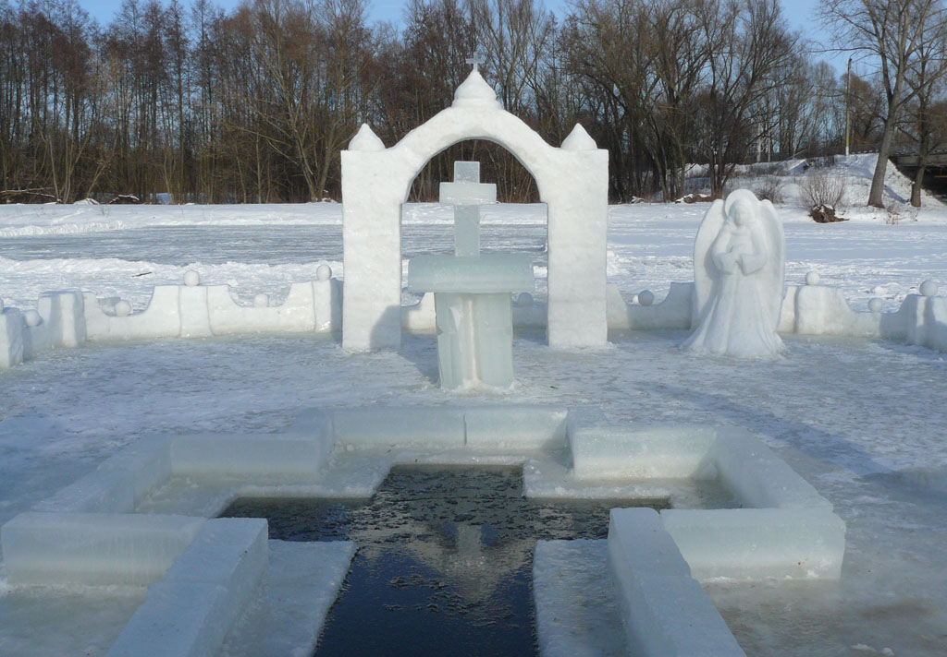
У ніч на 19 січня, за уявленням стародавніх слов`ян, народжувалася вода – Дана, або Йордань. До води наші предки завжди ставилися шанобливо. Плювати у воду вважалося за великий гріх.
18 січня весь день люди постували, а потім наставав другий Святвечір, який називали також «Бабин вечір». Як бачите Святвечори знаменували початок і кінець Різдва. Ще одна назва цього вечора – «голодна кутя», бо готували до нього кутю, узвар, млинці на олії з темного борошна, пісні вареники з картоплею.
Сідали вечеряти після першої зірки. Поїдали всю кутю або віддавали недоїдену тваринам. Після вечері дітей відправляли на подвір`я «проганяти кутю». Діти стукали в усі кути на садибі, у ворота і примовляли:

Тікай, кутя, із покутя,
А узвар, іди на базар,
Паляниці, лишайтесь на полиці,
А Дідух – на теплий дух.
Щоб покинути кожух.

Ще за тиждень до Водохреща на річці чоловіки випилювали або вирубували хреста з льоду та ополонку у вигляді хреста. Коло ополонки ставили хреста й поливали його водою, щоб примерз до льоду, а потім обливали ще й буряковим квасом, аби набув малинового кольору. Поруч влаштовували престол (місце де ставили свічки), прикрашали його ялинковими чи сосновими гілками.
Вранці 19 січня на престолі запалювали свічки («трійцю»). Після святкового богослужіння в церкві весь люд збирався коло води, щоб взяти участь в обряді Водохреща.
Жінки та дівчата приносили в барвистих хустках власні «трійці», прикрашені засушеними квітами: безсмертником, волошками та особливо шанованою в народі калиною. Запалювали свічки на річці від головної «трійці». Після молитви над ополонкою священик тричі занурював у воду срібний хрест.
Хлопці приносили з собою білих голубів і пускали їх після освячення води. Потім дівчата гасили свої свічки в ополонці. А чоловіки мерщій набирали свяченої води, яка вважалася цілющою, і поспішали з нею додому. Вважалося, що той, хто швидше добіжить, матиме більше щастя. Жінки змочували дітям лоба, щоб «була мудра голова», очі, щоб добре бачили, і вуха, щоб чули лише добрі слова.
У себе вдома господар занурював квіти у свячену воду й окропляв ними та цією водою все в господі та в господарстві, навіть тварин, і малював скрізь хрести крейдою. Перед обідом всі пили свячену воду. Освячена вода також мала «розділити» живих і померлих.
Дівчата вмивались «йорданською водою» вдома або бігали до ополонки, щоб їхня краса нікол не в`янула, мазали щоки калиною.
По обіді в містах і селах починалися народні гуляння. Хлопці та чоловіки влаштовували каруселі на льоду, катали дівчат та жінок на санчатах, організовували різні змагання. Найсміливіші й найзагартованіші чоловіки стрибали до освяченої ополонки. А потім перевдягалися в добрі кожухи.
Наступного дня, 20 січня, святкували день Івана Хрестителя (Івана Предтечі). Саме цей святий хрестив тридцятирічного Ісуса.

